GamesLab Handbuch

KidsLab.de gGmbH

November 2024

Übersicht

# Willkommen im GamesLab

## Deine Reise ins Spieleentwickeln

Hey!

Willkommen im GamesLab Handbuch! Hast du schon mal davon geträumt, dein eigenes Spiel zu entwickeln? Hier lernst du, wie das geht – mit Scratch, einer coolen Plattform, die Programmieren super einfach macht. Scratch funktioniert wie ein Baukasten: Du kombinierst Blöcke und bringst Figuren in Bewegung, für deine ganz eigenen Spiele, Animationen oder Geschichten.

**Was dich erwartet:**

* **Dein erstes Spiel:** Wir starten mit einfachen Klick-Spielen und arbeiten uns zu spannenden Jump‘n‘Runs vor.
* **Tolle Effekte:** Von coolen Animationen bis hin zu Sounds und Partikel-Effekten.
* **Schritt-für-Schritt-Anleitungen:** Du wirst sehen, wie einfach es ist, deine Ideen in die Tat umzusetzen.

Egal ob du schon Erfahrung hast oder ganz neu bist – hier wirst du zum Spiele-Entwickler!

**Lass uns loslegen und gemeinsam richtig tolle Spiele bauen!**

Gregor, Regine, Irmel, MatzE, Daniel, Johannes… und alle anderen Mentorinnen und Mentoren

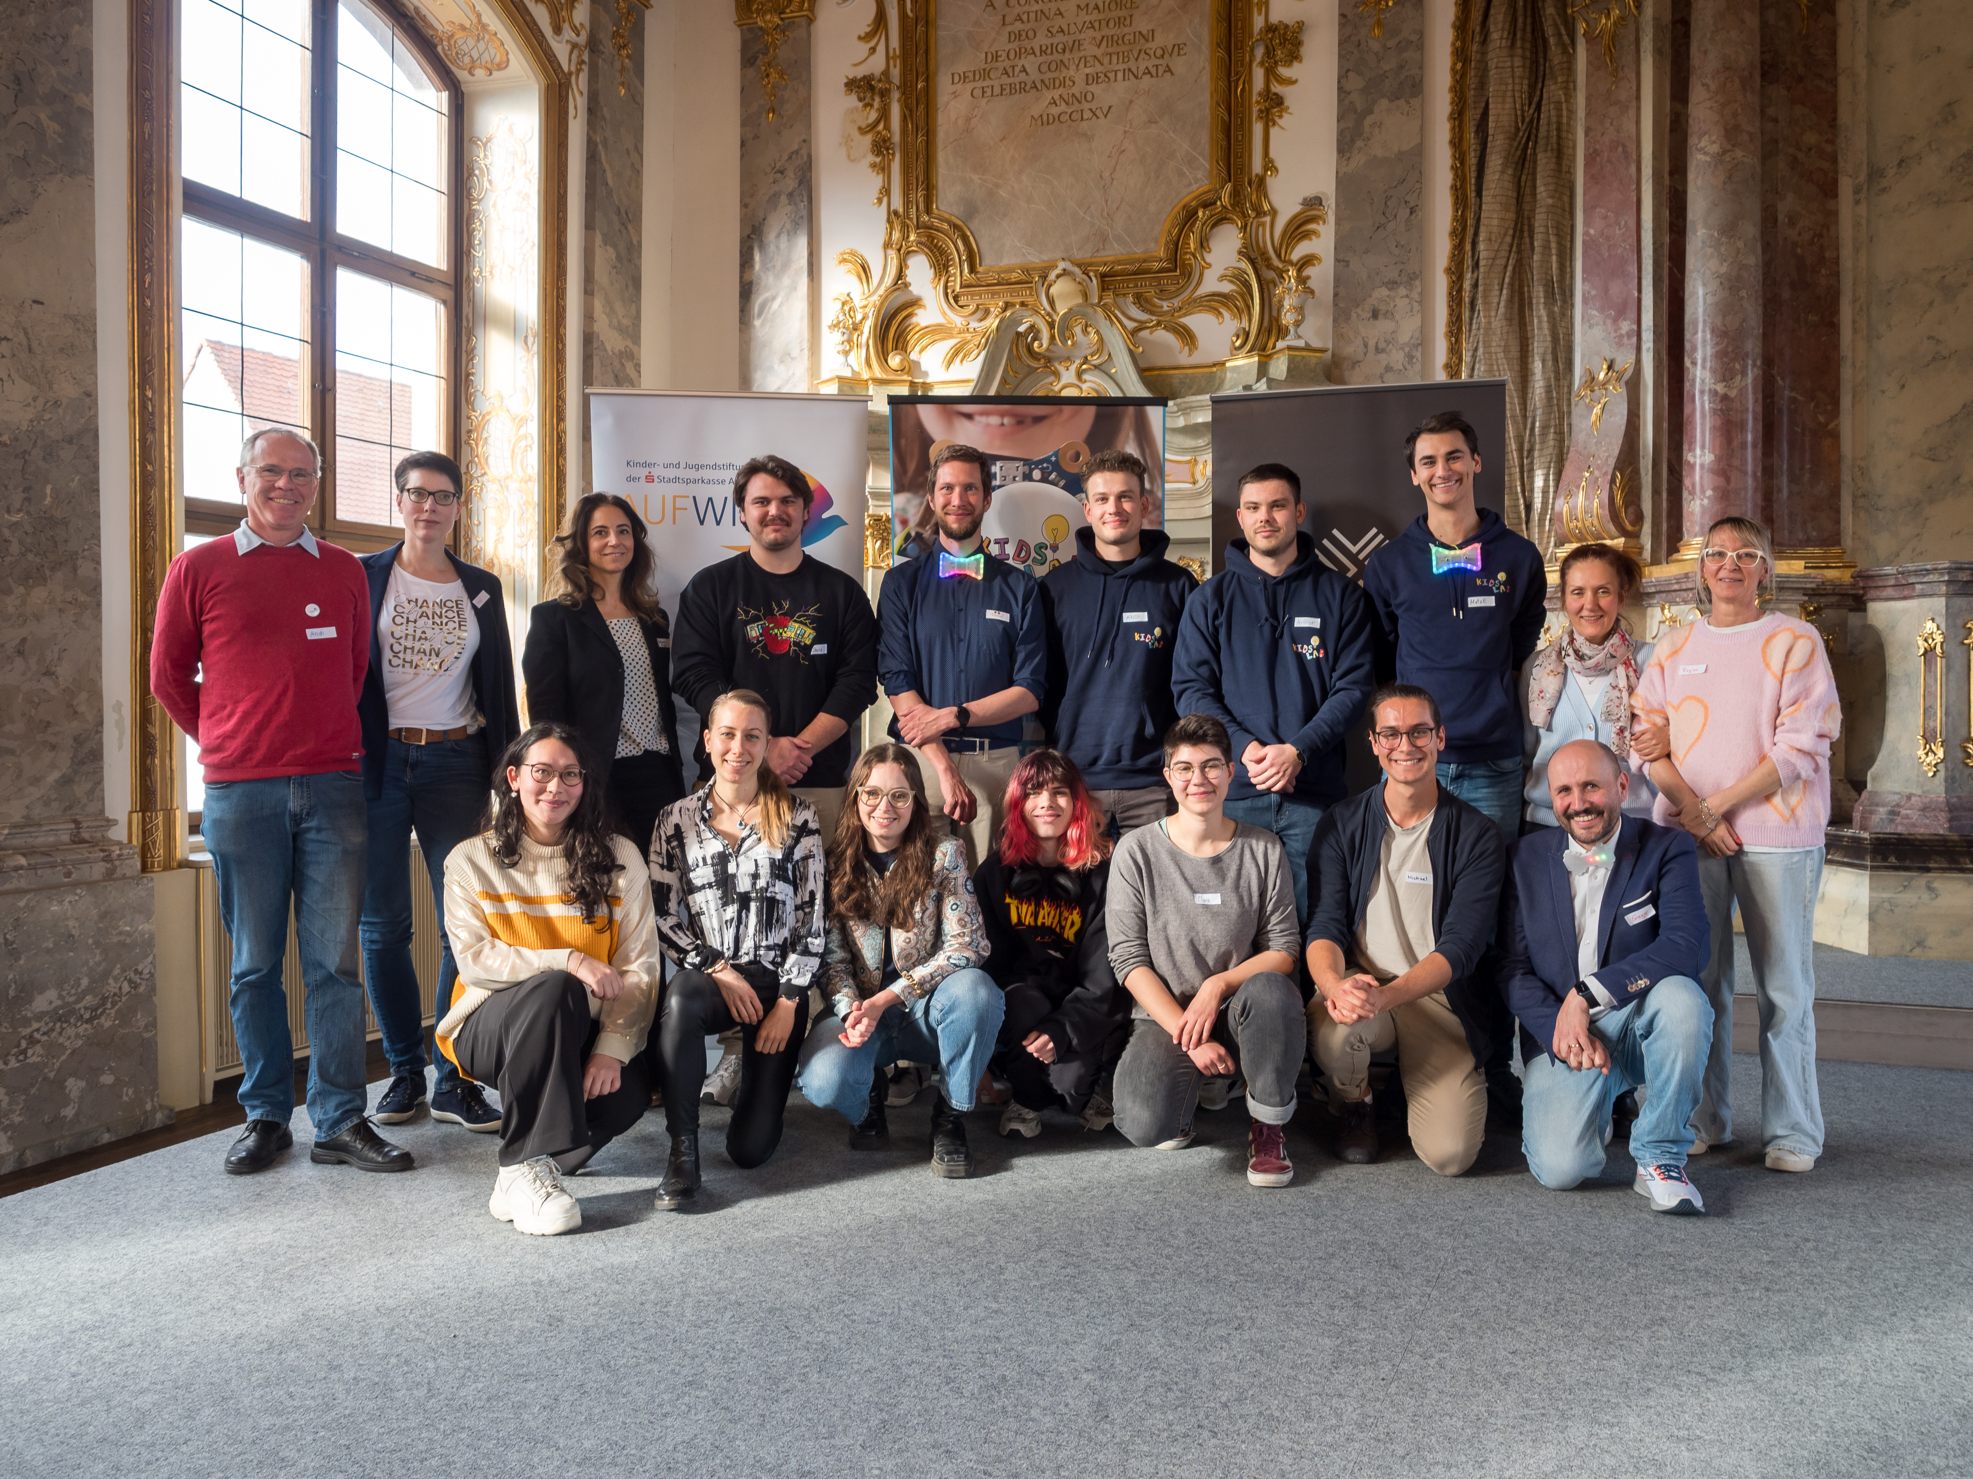

Mentoren

# Achievements

Wenn du das Handbuch durcharbeitest, kannst Du hier alles abchecken, was du schon geschafft hast!

**Level 1 Einführung**

* Zugangsdaten aufgeschrieben
* Gecheckt, warum das nur manchmal ne gute Idee ist
* Überlegt, ob ich schon mal Passwörter aufgeschrieben habe

**Level 2 Movie Director**

* Du kannst deinem Mitschüler erklären, was sich wo im Arbeitsbereich befindet
* Die Katze dreht sich fleißig im Kreis, wenn du die grüne Flagge klickst
* Sie ist animiert, wenn man auf sie klickt
* Du hast der Katze einen Bart, rote Augen oder Eselsohren gemalt
* Die Katze ist verschwunden! Und du hast sie wiedergefunden (außerhalb der Bühne)

**Level 3 Katzenfreund**

* Du kannst die Katze bewegen
* Die Maus landet im Magen des Katers und verschwindet
* Der Roboter ist viel zu schnell und du schaffst es trotzdem 5 Mäuse zu fressen
* Die Katze verschwindet im Off und du kannst sie nicht mehr sehen, wie krieg ich die wieder her?

**Level 4 Sound Master**

* Einstein macht lustige geräusche
* Sie ändern sich, wenn er wiele Mäuse gefressen hat
* Die Töne sind total nervig und dein Lehrer hat gesagt “Um Gottes Willen, macht mal den Ton aus”
* Not-Aus-Knopf für den Lehrer eingebaut 😉

**Level 5 Cookie King**

* Klick-Feedback ist satisfying
* Upgrades sind balanced
* Spieler bleiben motiviert

**Level 6 Dino Runner**

* Dino reagiert sofort auf Sprung-Befehle
* Sprung fühlt sich natürlich und flüssig an
* Hindernisse verschwinden am linken Rand
* Game Over funktioniert
* Score wird korrekt gezählt
* Der Dino ist so frustrierend schwer, dass dein Lehrer es nicht schafft
* Du hast versehentlich einen Bug eingebaut, bei dem der Dino fliegen kann - und findest es eigentlich ganz cool

**Level 7 HighScorer**

* Im Rang zu “Scratcher” aufgestiegen
* Scores werden korrekt gespeichert
* Cloud-Variablen sind easy peasy für dich!
* Dein Freund hat es geschafft, deinen Highscore zu überbieten!

**Level 8 Effect Wizard**

* Baue die Wolken in Dino-Runner ein
* Mache eine Regenbogen-Power-Animation beim Laufen
* Erstelle eine Siegertanz wenn 20 Kakteen geschafft sind!
* Erstelle zu viele Klone, dein Computer stürzt ab!

**Level 9 Intro Designer**

* Läuft flüssig ohne Ruckeln
* Skip funktioniert
* Sieht auch nach 10x noch gut aus
* Füge Easter Eggs ein

**Level 10 Extension King**

* Mindestens eine Extension mit TurboWarp erfolgreich eingebunden
* Spiel als Programm exportiert
* Offline-Version funktioniert
* Dein Spiel läuft so smooth, dass die anderen denken, es wäre gekauft
* Du hast versehentlich so viele Extensions aktiviert, dass dein Browser streikt

# Was ist Scratch?

Scratch ist wie ein digitaler Baukasten zum Programmieren. Du kannst damit ganz einfach eigene Spiele, Animationen und Geschichten erstellen - auch ohne Vorkenntnisse!

### NerdY Fun-Fact

Bis her wurden unglaubliche 1 Milliarde Projekte veröffentlicht! Und jeden Tag kommen **500.000** neue Projekte dazu! Es gibt Scratches aus **jedem** Land unserer Welt.

## So funktioniert’s

* Du ziehst bunte Blöcke wie Legosteine auf deine Arbeitsfläche
* Die Blöcke passen automatisch zusammen und sagen deinen Figuren, was sie tun sollen
* Mit ein paar Klicks können deine Figuren sich bewegen, Geräusche machen oder die Farbe ändern
* Alles funktioniert durch einfaches Ziehen und Ablegen mit der Maus

## Das kannst du damit machen

* Eigene Spiele entwickeln
* Figuren zum Leben erwecken
* Geschichten animieren
* Mit Farben und Effekten experimentieren
* Musik und Töne hinzufügen

## Das Beste an Scratch

* Scratch ist komplett kostenlos und du kannst es unter [scratch.mit.edu](https://scratch.mit.edu) kostenlos nutzen.
* Du brauchst keine Programmiererfahrung
* Es macht richtig viel Spaß
* Du kannst sofort loslegen und kreativ werden
* Wenn etwas nicht klappt, kannst du es einfach noch mal probieren

# Deine Zugangsdaten

### Deine Scratch-Zugangsdaten 🔑

### NerdY Erkläromat:

Im Normalfall solltest du Passwörter nie aufschreiben. Für deinen Scratch-Account machen wir eine Ausnahme, weil: - Dies ein Lern-Account ist - Du in Scratch keine persönlichen oder geheimen Sachen speicherst - Du ansonsten das Passwort vergisst und nicht weiter an deinem Spiel arbeite kannst! **Daher diese wichtigen Regeln:** - Verwende hier ein eigenes, neues Passwort - Nutze NICHT dein Standard-Passwort von anderen Accounts

Diese pragmatische Lösung hilft dir, dich auf das Programmieren zu konzentrieren, ohne dich um vergessene Zugangsdaten sorgen zu müssen! 🎮

**Meine Scratch-Zugangsdaten:**

* Benutzername: _________________
* Passwort: _________________

# Movie Director 🎬 [⭐]

### NerdY Fun-Fact

Wusstest du? Der erste Animationsfilm der Welt wurde 1908 von Émile Cohl erstellt und hieß “Fantasmagorie”. Er bestand aus über 700 einzelnen Zeichnungen, die nacheinander fotografiert wurden! 📽️

### Was du hier lernst

* Die Scratch-Oberfläche kennenlernen
* Figuren und Sprites steuern
* Erste Animationen erstellen
* Mit der Bühne und Kostümen arbeiten

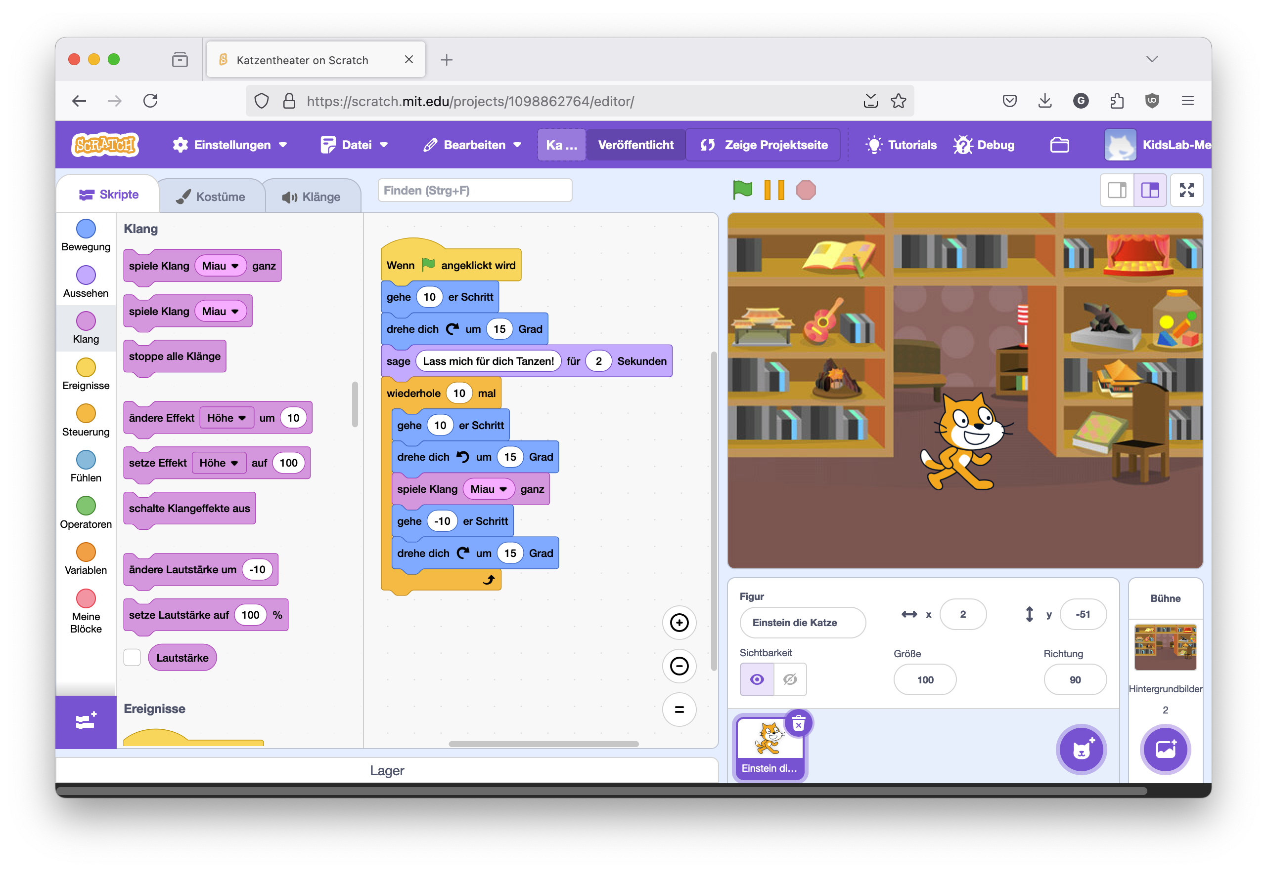

02-Übersicht Scratch IDE

## Die Bühne

* Rechts siehst du die “Bühne” - das ist dein Spielfeld
* Hier bewegen sich deine Figuren und hier passiert die ganze Action
* Die Bühne kannst du auch als Vollbild anzeigen lassen

## Deine Figuren

* Links unten siehst du alle Figuren in deinem Projekt
* Am Anfang ist nur die Scratch-Katze da
* Mit dem “+”-Button kannst du neue Figuren hinzufügen:
  + Fertige Figuren aus der Bibliothek wählen
  + Eigene Figuren malen
  + Bilder von deinem Computer hochladen

## Die Blöcke

* Links in der Mitte findest du alle Befehlsblöcke
* Die Blöcke sind nach Farben sortiert, so findest du sie leichter:
  + Blaue Blöcke für Bewegung
  + Violette Blöcke für Aussehen
  + Gelbe Blöcke für Events (was wann passieren soll)
  + Orange Blöcke für Steuerung

## Dein Programmierbereich

* In der Mitte ist dein Programmierbereich
* Hierhin ziehst du die Blöcke
* Die Blöcke rasten wie Puzzleteile ineinander ein
* Alles was du hier zusammenbaust, bestimmt was deine Figur macht

## Leg los: lass die Katze laufen!

1. Klicke auf die Scratch-Katze
2. Ziehe einen blauen “gehe 10er-Schritt”-Block in den Programmierbereich
3. Klicke auf den Block
4. Die Katze bewegt sich!

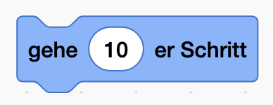

alt text

Und jetzt mach noch ein ganzes Programm draus!

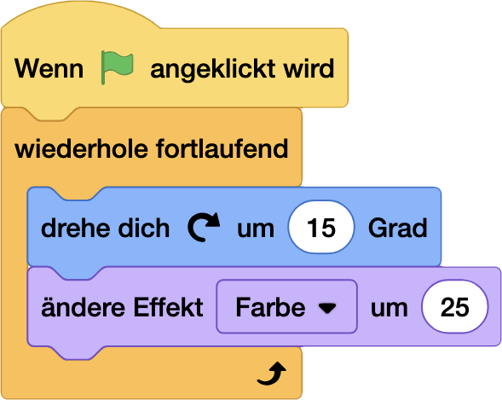

Programm für die TanzeKatze

Klicke auf die Grüne Flagge:

### Nerdy-Erkläromat

1. Figuren schnell duplizieren
   * Rechtsklick auf Figur → Duplizieren
   * Spart Zeit beim Erstellen ähnlicher Figuren
2. Kostüme clever nutzen
   * Kostüme für verschiedene Zustände
   * Animation durch Kostümwechsel
   * Kostüme aus der Bibliothek mixen
3. Ordnung im Projekt
   * Figuren sinnvoll benennen
   * Blöcke kommentieren
   * Ähnliche Blöcke gruppieren

::: ::: [!IMPORTANT] ### Nerdy-Side-Quest Mach aus der Katze einen Filmstar! - füge den Block wenn auf figur geklickt und wechsle zum nächsten kostüm - 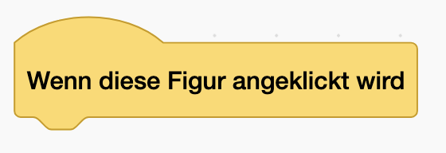 - 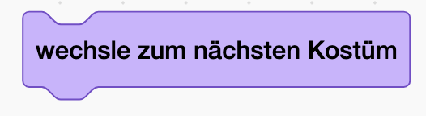 - Klicke auf die Katze, was passiert? - Wechsle im Arbeitsbereich auf Kostüme und male etwas auf der Katze rum ::: ::: ::: ::: ::: —

# Katzen Freund 😺 [⭐]

### NerdY Fun-Fact

Wusstest du? Der erste digitale Staubsauger-Roboter wurde 2002 eingeführt. Katzen auf der ganzen Welt haben seitdem einen neuen Erzfeind - oder ein neues Transportmittel! 🤖

### Was du hier lernst

* Steuerung mit Pfeiltasten programmieren
* Kollisionen erkennen und darauf reagieren
* Punkte sammeln und zählen
* Mit Zufallspositionen arbeiten

## Kater Einstein vs. Evil-Staubsauger

Kater Einstein, das klügste Haustier der Stadt, muss vor einem durchgedrehten Saugroboter fliehen. Sammle Wollknäule für Extra-Power!

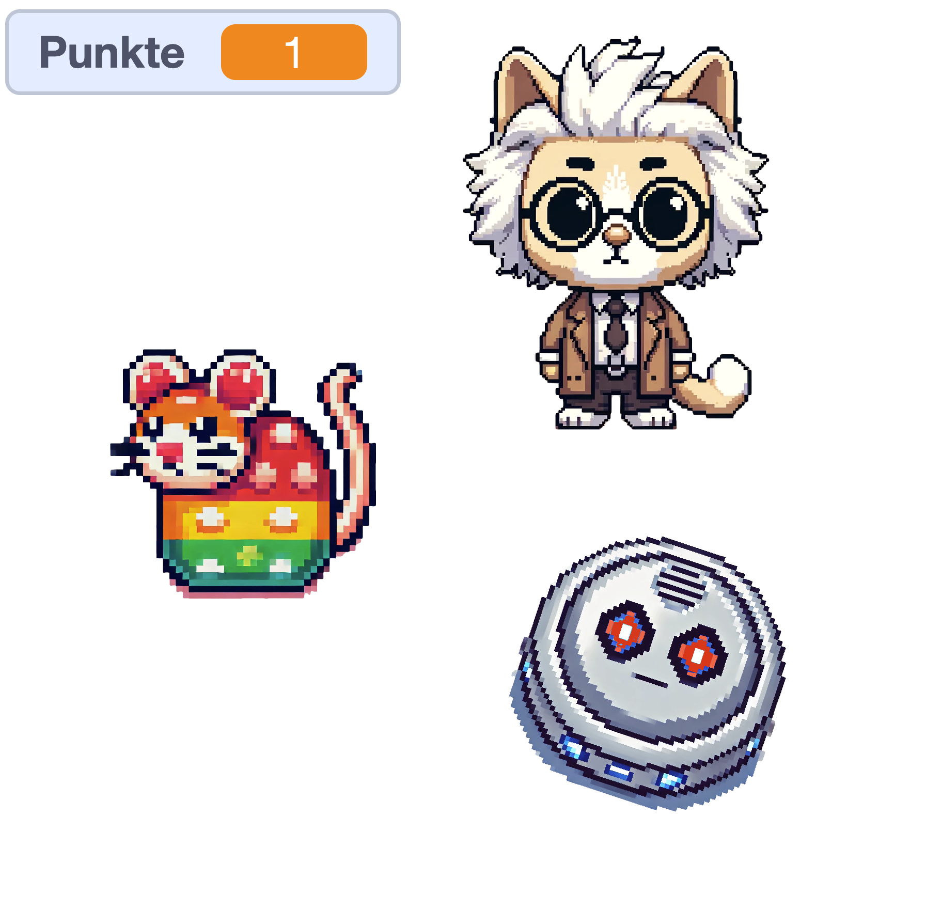

03-Figuren

### So programmierst du es:

Figuren einrichten:

1. Kater Einstein (deine Pixel-Katze)
2. Saugroboter (runde Form, böse Augen)
3. Quietsche-Maus (Power-Ups)

### Für Kater Einstein:

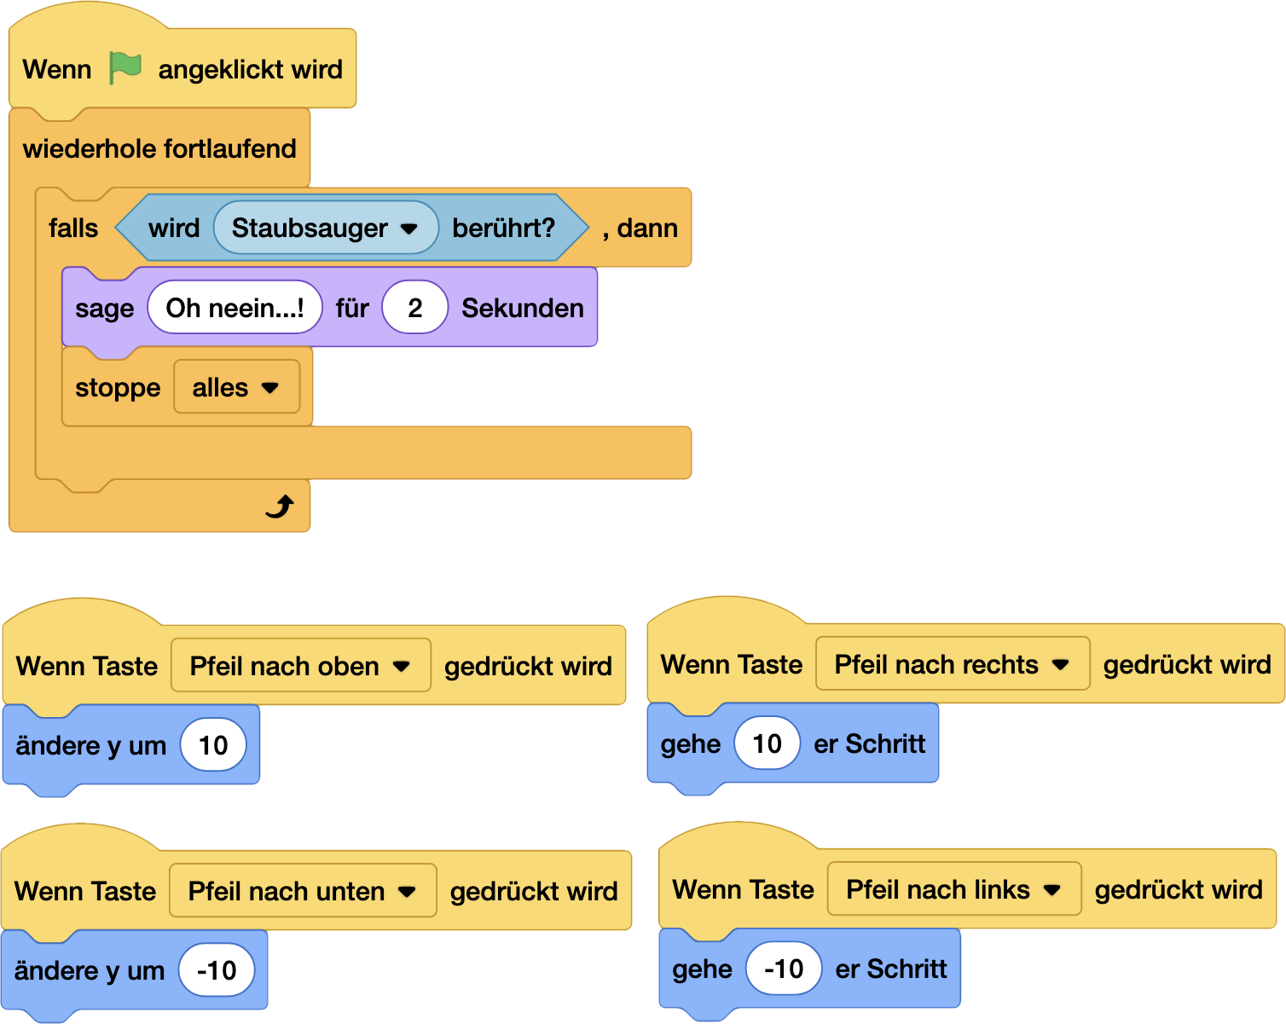

03-Programm Einstein

### Für den Saugroboter:

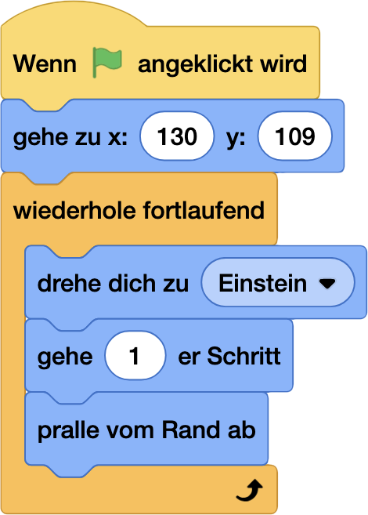

03-Programm Sauger

### Für die Quietsche-Maus:

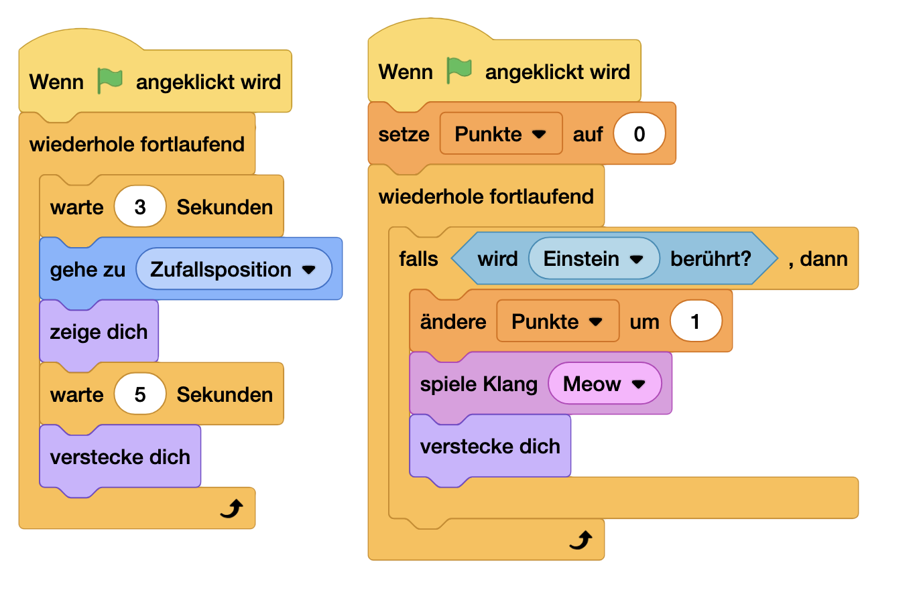

03-Programm Maus

### NerdY Side Quests 🎮

* Cleverer Staubsauger
  + Verschiedene Bewegungsmuster
  + Geschwindigkeit erhöhen mit Zeit
  + “Wütend” werden bei Punkten
* Füge einen Timer hinzu
* Lass den Staubsauger immer schneller werden

### nerdY Erkläromat:

Viele Bilder für dieses Handbuch haben wir mit ChatGPT und Dall-E erzeugt. Du kannst deine Bilder selber malen, pixeln oder natürlich auch mit einer KI erzeugen!

### ..und fertig:

Das fertige Projekt und mehr Beispiele und erklärungen findest du hier:

https://pad.kidslab.de/p/GamesLab-Katzenfreund (QR Code)

# Sound Master 🎵 [⭐⭐]

### NerdY Fun-Fact 🤓

Wusstest du? Das “Jump”-Geräusch von Super Mario wurde 1985 erfunden, weil der Komponist keine Melodie mehr unterbringen konnte - heute ist es eines der bekanntesten Soundeffekte der Welt! 🎮

### Was du hier lernst

* Soundeffekte in dein Spiel einbauen
* Töne mit Aktionen synchronisieren
* Mit Lautstärke und Effekten experimentieren
* Audio-Feedback für Spielereignisse

## Sound-Effects

Dirigiere deine eigene Spiele-Symphonie! Erschaffe dynamische Soundeffekte, die dein Spiel zum Leben erwecken.

Mit diesem Block kannst du Töne und Musik abspielen:

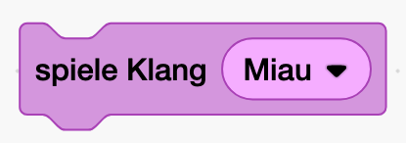

alt text

Deine Aufgaben:

* Füge den Block beim Programm von Einstein hinzu:
  + Falls wird **Quietsche Maus** berührt
  + Orientiere dich am Code des Staubsaugerroboters
  + spiele Klang Miau wenn er sich eine Maus schnappt.

### NerdY Pannenhilfe 🚑

Obacht - es gibt 2 spiele Klang-Befehl: 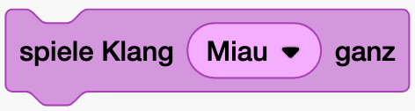 - Der spiele Klang-Befehl startet das Abspielen, aber das Programm läuft weiter. - Der spiele Klang ... ganz wartet an dies Stelle solange, bis der ganze Klang gespielt ist, erst dann läuft der rest des Programmes weiter.

[!IMPORTANT] ### NerdY Side Quests 🎮 - [ ] Füge den Block ändere Effekt hinzu, wenn man auf Einstein klickt. Was passiert? Klicke ganz oft drauf! 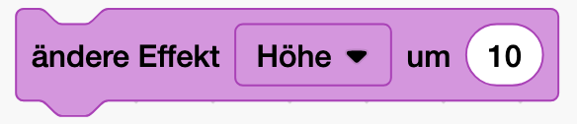 - [ ] Mache eine wiederhole 10 mal um den Ton-Effekt - [ ] Bitte schau dir mal dieses Projekt an - es ist von EricR, einem der Master-Minds hinter Scratch, ich liebe es: https://scratch.mit.edu/projects/537008383/ ::: —

# Cookie King 🍪 [⭐⭐]

## Mmh, Kekse!

Wer kann dem Duft von frisch gebackenen Keksen widerstehen? Und auch der Cookie-Clicker erfreut sich großer Beliebtheit. Wie den Keksen gehts auch bei Spielen um das ganze Erlebnis: Riechen, Sehen, Schmecken!

### NerdY Fun-Fact

Der originale Cookie Clicker wurde 2013 von einem französischen Programmierer in seiner Mittagspause entwickelt - heute haben über 4 Millionen Menschen mehr als 1 Trillion virtuelle Kekse gebacken! 🏭 Das orginale Spiel findest du hier: https://orteil.dashnet.org/cookieclicker/

### Was du hier lernst 🎯

* Ein süchtig machendes Idle-Game entwickeln
* Mit Variablen rechnen und Werte speichern
* Klick-Ereignisse programmieren
* Automatische Aktionen durch Schleifen
* Ein Upgrade-System aufbauen
* Spiel-Balance gestalten

## Der Keks!

Lege dir einen neue Figur an - der Keks!

Du kannst:

* Eine bestehende Figur wählen
* eine neue Malen
* oder eine mit ChatGPT erzeugen und die Figur hochladen

## Die Variablen!

### Nerdy-Erkläromat: Var-I-Was?

Eine Variable ist wie eine beschriftete Box, in der du Dinge aufbewahren kannst. Stell dir vor, du hast mehrere Kisten: - Eine Box mit der Aufschrift “Punkte” - hier speicherst du deinen Spielstand - Eine Box mit “Leben” - hier merkst du dir, wie viele Leben noch übrig sind - Eine Box “Name” - hier steht der Name deines Charakters drin Das Besondere an diesen Boxen ist: - Du kannst jederzeit reinschauen, was drin ist - Du kannst den Inhalt ändern - Du kannst mit dem Inhalt rechnen (bei Zahlen) - Du kannst den Inhalt für verschiedene Dinge im Spiel verwenden

## .. und so zählt dein Cookie hoch

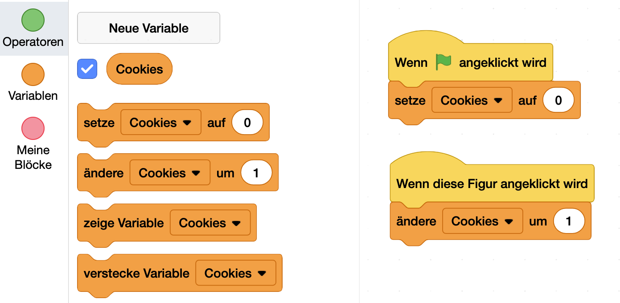

05-cookie-code

* Erstelle eine neue Variable: clicke auf Neue Variable
* Nenne die Variable “Cookies”
* Beim Stard des Programms - setze Cookies auf 0 - des Spiel geht ja immer von 0 los.
* Wenn der Cookie angeklickt wird - ändere Cookies um 1 - das erhört die Variable Cookies jeweils um eins.

## Das Upgrade-System

Jetzt fehlen nur noch die Upgrades - wie genau Du sie programmierst, findest du heraus, wenn du die QR-Code scannst!

| Back-Oma | Bäckerei | Auto-Klicker | Erklärung |
| --- | --- | --- | --- |
| clicker-oma | clicker-baeckerei | clicker-auto | https://pad.kidslab.de/p/GamesLab-CookieMaster (QR Code) |

### NerdY Side Quests: Knusprige Animation!

Ein Spiel lebt ja auch davon, dass es sich gut “anfühlt” - also es beim Klicken Effekte gibt! Probiere diesen Code mal bei deinem Spiel aus!  
**Du musst die Werte bei Größe entsprechend deinem Cookie anpassen, also die Zahlen: 150, 120 und 180.**

**Remember**: Der beste Cookie Clicker ist der, den man nicht mehr aufhören kann zu spielen! 🍪✨

# Dino Runner 🦖 [⭐⭐⭐]

SPRING! Programmiere den Klassiker nach und lass deinen Dino über alle Hindernisse hüpfen.

### nerdY Fun Facts:

Der Chrome Dino wurde 2014 von einem Chrome-Entwickler als Zeitvertreib entwickelt - aber er hat sich so einen Kult-Status erarbeitet. Du kannst das Spiel im Chrome Browser spielen, wenn du keine Internetverbindung hast. Du kannst es aufrufen, wenn du diesen Befehl in die Adresszeile eingibst: chrome://dino Warum kommt da ein T-Rex-Dino, wenn man kein Internet hat? Weil man dann informationstechnisch in Prähistorischen-Zeiten ist!

### Was du hier lernst 🎯

* Ein endlos laufendes Jump’n’Run entwickeln
* Mit Clone-Objekten arbeiten
* Kollisionen erkennen und reagieren
* Gravitation und Sprungmechanik programmieren

## Dino-Runner - der Plan!

Am Anfang ist es immer gut, sich einen Plan zu machen: ob es ein StoryBoard für dein Spiel ist, oder eben einen Plan, wie man was programmiert:

1. Boden und Hauptfigur erstellen
2. Wir bringen dem Dino das hüpfen bei
3. Bewegung des Bodens
4. Der Katkus kommt!
5. Game Over

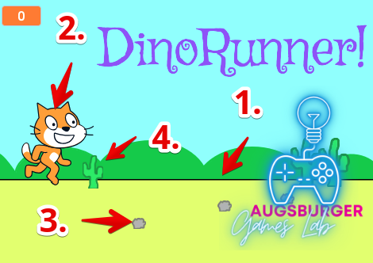

DinoRunner-start-plan

### 1. Hintergrund und Hauptfigur

* Hauptfigur ist bei mir die Katze - du kannst natürlich jede beliebiege Figur nehmen!
* Der Boden ist auch eine Figur, so erstellst du ihn:
  + erstelle eine neue Figur
  + nenne sie Boden
  + gleichmäßig - waagerechte linien
  + keine Steine oder so - das kommt im nächsten Schritt

### 2. Wie bringt man einem Pixel-Dino das Hüpfen bei?

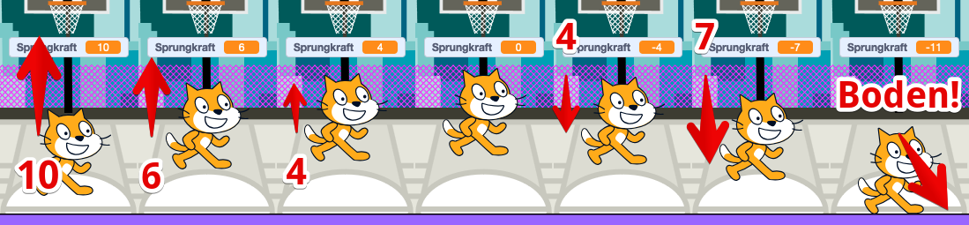

Huepfen-beschriftet

#### Sprungkraft!

* Wir verwenden eine Variable namens “Sprungkraft” - das bestimmt, wie schnell die Katze nach oben fliegt
* Wenn die Katze los springt, hat sie erst mal volle “Sprungkraft”: sie bewegt sicht mit 10 Punkten nach oben.
* Bei jedem Durchlauf wird die Sprungkraft um “1” kleiner gemacht, sie fliegt also immer langsammer nach oben
* Irgendwann wird die Sprungkraft “negativ” - dann fliegt die Katze wieder runter
* Sobald sie den Boden berührt, ist schluss mit Fliegen und wir setzen die Sprungkraft wieder auf 0

### 3. Boden, bewege dich!

Wir machen jetzt einen Trick, statt den Boden zu Bewegen, machen wir Steine, die sich auf der Bühne bewegen - dann siehts so aus, als ob sich alles bewegt.

So gehts:

1. Erstelle eine Steinfigur
2. Die Steine entstehen als “Klone” - zufällig
3. Wenn die Klone entstehen, bewege sie nach link
4. Wenn sie den Rand (links) berühren, sollen sie verschwinden

### NerdY Erkläromat: Was sind Klone

Klone in Scratch sind wie Kopien von Figuren, die während des Spiels automatisch erstellt und wieder gelöscht werden können. Das ist besonders nützlich für Sich wiederholende Elemente wie: - Regentropfen - Münzen zum Einsammeln - Projektile/Schüsse - Partikeleffekte **Wichtig:** - Das Original ist die “Fabrik” die Klone erzeugt - Klone führen eigene Befehle aus - Klone sollten gelöscht werden wenn nicht mehr benötigt - Nicht zu viele Klone gleichzeitig (max ~300) sonst wird das Spiel langsam Mit Klonen sparst du dir viel Arbeit, da du nicht jedes Element einzeln erstellen musst. Sie sind perfekt für sich wiederholende Spielelemente: beim Dino-Runner sind das die Kakteen und Steine…

### 4. Kaktus kommt!

Jetzt fehlt für die erste Version des Spiels nur noch ein Kaktus, der Gegner für unseren Dino!

Der Kaktus funktioniert ganz ähnlich wie die Steine, darum “dupliziere” den Stein und pass ihn an!

So gehts:

1. Stein duplizieren (wir sind faul) und umbenennen
2. Kostüm anpassen - male den Katkus!
3. Position und Größe anpassen.

### 5. Game Over!

Die Katze soll schauen, ob sie den Kaktus berührt… wenn ja: Game Over!

## … das war jetzt aber sehr schnell!

Kein Problem - hier noch mal alles in langsam, schritt für schritt:

https://pad.kidslab.de/p/GamesLab-Dino (QR Code)

# High-Score Master 🏆 [⭐⭐⭐]

### Für die Ewigkeit! Speichere die besten Leistungen

### NerdY Fun-Fact

Der erste dokumentierte High-Score der Videospielgeschichte wurde 1976 im Spiel Sea Wolf aufgestellt. Damals musste man noch ein Foto vom Bildschirm machen, um seinen Score zu beweisen! 📸

### Was du hier lernst 🎯

* Ein Highscore-System entwickeln
* Mit Cloud-Variablen arbeiten
* Daten dauerhaft speichern
* Eine Bestenliste programmieren
* Mit dem Scratch Community-System interagieren

## Teil 1: Die Basics

### Punkte sammeln

Puntke haben wir bis her ja auch schon gesammelt - dafür nimmst du eine Variable!

* Am Anfang: setze Punkte auf 0
* Wenn die Katze den leckeren Tako berührt…
* … dann ändere Punkte um 1

### Punkte abspeichern

Jedesmal, wenn du dein Spiel neu lädst, sind ja alle Variablen zurückgesetzt. Zum Speichern gibt es eine erweiterte Variablen-Art, die Cloud-Variable.

Einfach prüfen, ob der aktuelle Punktestand größer ist, als der Highscore - wenn ja: denn ist ein neuer Highscore erreicht!

### NerdY Pannenhilfe 🚑

Um Cloud-Variablen benutzen zu können, musst du ein “Verifizierter” Scratcher sein. Mit einem neuen Konto bist du erst mal nur ein NPC - du musst dir den Status als echter Scratcher erst verdienen. Dazu musst du: - aktiv auf Scratch sein - Projekte veröffentlichen - Andere Projekte kommentieren und liken Das geschieht nach frühestens zwei Wochen durch einen Link (*Become a Scratcher*) auf der Profilseite hinter dem Profilbild. Warum? Mit Cloud-Variablen kann man Blödsinn anstellen. Mehr Infos findest du hier: https://de.scratch-wiki.info/wiki/R%C3%A4nge

## Teil 2: Pimp my Highscore!

Aber da geht noch mehr:

* Top 5 Liste
* Namenseingabe
* Datum & Uhrzeit

Und das findest du alles hier: https://pad.kidslab.de/p/GamesLab-Highscore (QR Code)

# Effect Wizard ✨ [⭐⭐⭐⭐]

Abrakadabra! Zaubere magische Effekte in dein Spiel und lass es in neuem Glanz erstrahlen.

### NerdY Fun-Fact

Die berühmten Partikeleffekte in Mario Kart entstanden ursprünglich durch einen Bug - die Entwickler fanden sie aber so cool, dass sie sie im Spiel gelassen haben! 🏎️✨

### Was du hier lernst 🎯

* Visuelle Effekte in deine Spiele einbauen
* Partikel-Systeme mit Klonen erstellen
* Mit Bewegungs- und Grafikeffekten arbeiten
* Animationen und Übergänge programmieren

## Effekte-Spotlight: Paralax-Effekt!

Schnapp dir dein Dino-Spiel - wir pimpen es mal ein bisschen auf! Mit dem Paralax-Effekt!

### Wie funktioniert das?

### Dinge im Hintergrund:

* bewegen sich langsamer
* sind kleiner

### Dinge weiter vorne:

* bewegen sich schneller
* sind größer

### So gehts:

(Beispielprojekt - QR Code? https://scratch.mit.edu/projects/1103943291/)

## Regenbogen-Power 🌈

Mit diesem Effekt kannst du einer Figur einen Regenbogen-Schweif verleihen, wie ein Komet!

Eignet sich super für Super-Power, Power-Ups oder Unverwundbarkeit.

Und wieder sind die Klone am Start!

Beispiel: https://scratch.mit.edu/projects/1103963666/

## Sparkle! Lass die Funken fliegen!

Noch ein kleiner feiner Effekt zum Abschluss - eignet sich hervorragend alse Game-Over oder Gewonnen-Effekt!

Ach ja, wieder mal arbeiten wir mit Klonen! Nur gut, dass wir genug Klone haben :-)

* Mach dir eine neue Figur - die werden dann zu deinen Funken oder Partikeln.

### Die Klon-Muddi

Als erstes wieder unsere Fabrik:

* wenn der Effekt getriggert wird (bei mir mit der Leertaste)
* Geh zur Figur oder Stelle, wie es funkelt
* erzeug ganz viele Klone…

### … und die Kids!

* Erstelle 2 lokale Variable:
  + SpeedX - wie schnell gehts links und rechts.
  + SpeedY - hoch und runter!
* SpeedX und SpeedY kriegen zufällige Werte - es soll ja immer ein bisschen anders aussehen.
* Die Y-Bewegung (hoch und runter)kennst du schon vom Dino - erst gehts hoch, aber wir zählen die Bewegung immer weiter runter…
* … und am Rand ist Schluss mit dem fröhlichen Klon-Leben: lösche diesen Klon

### **Nerdy Erkläromat:** Was sind lokale und globale Variablen?

*Sind das vielleich Variablen aus deiner Region, die dann extra frisch? Weit gefehlt!* Wenn du eine Variable erstellst, können alle Figuren darauf zugreifen und auch den Inhalt ändern. So kannst du zum Beispiel super Infos zwischen Figuren teilen. Programmierer nennen solche Variablen global. Für uns bestimmen die beiden Variablen SpeedX und SpeedY die bewegung jeden einzelnen Funkens. Jeder soll sich anders bewegen, der eine links, der andere rechts, schneller und langsamer. Hier brauchen wir lokale Variable. 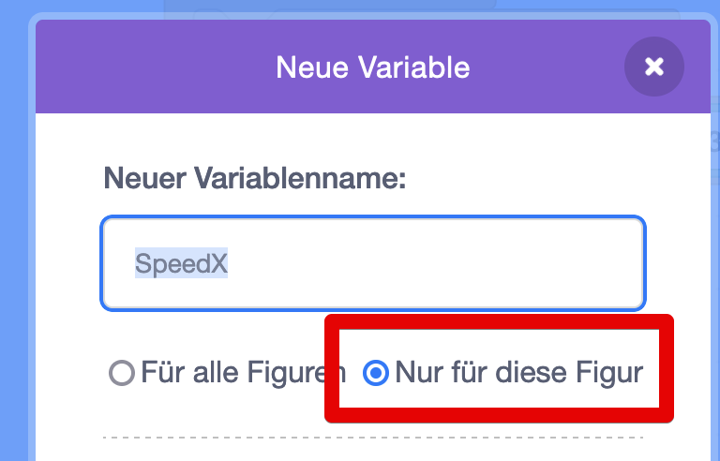

Mögen deine Effekte magisch sein! ✨🎮

Remember: Mit großer Effekt-Power kommt große Verantwortung! 🧙

Weitere Effekte und wie sie funktionieren findest du hier: QR Code: https://pad.kidslab.de/p/GamesLab-Effekte#

# Intro Designer 🎬 [⭐⭐⭐⭐]

Der erste Eindruck zählt! Kreiere ein packendes Intro und einen dramatischen Game-Over-Screen.

## Der erste Eindruck zählt!

### NerdY Fun-Fact

Das erste Videospiel-Intro überhaupt war eine simple Animation im Spiel “Space Invaders” (1978) - die außerirdischen Invasoren marschierten von oben nach unten ins Bild! Space Invader ist so berühmt, dass es sogar sein eigenes Emojy hat # 👾

### Was du hier lernst

* Ein packendes Intro für dein Spiel erstellen
* Dramatische Game-Over Screens designen
* Text-Effekte und Animationen
* Sound und Musik wirkungsvoll einsetzen
* Wie du mit Nachrichten zwischen den Figuren kommunizieren kannst

### Nerdy-Erkläromat: Nachrichten senden und empfangen

Für das Intro, Game-Over etc. müssen wir die einzelnen Figuren im Scratch miteinander “verdrahten”. Wenn zum Beispiel der Dino mit dem Katkus zusammesstösst, müssen auch die Steine und die Wolken wissen, dass jetzt “Game Over” ist. Mit den Nachrichten können die Figuren sozusagen Gedankenübertragen: | 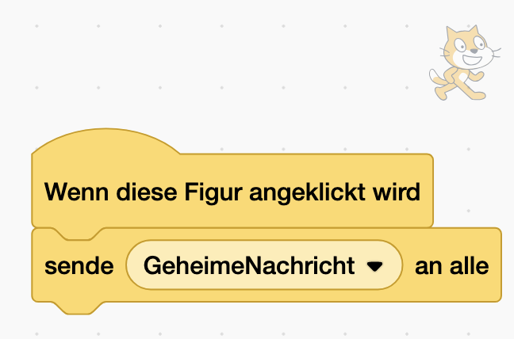 | 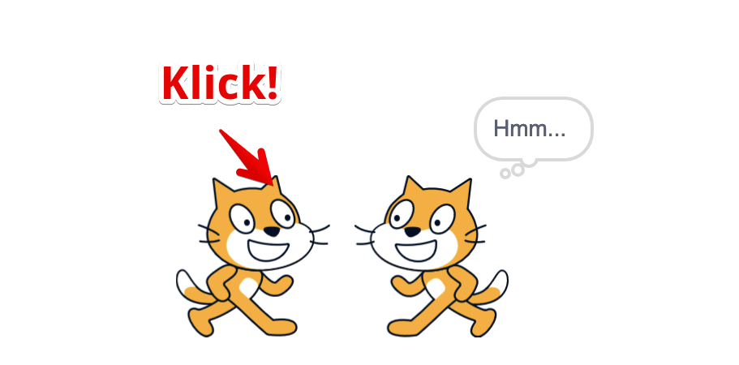 | 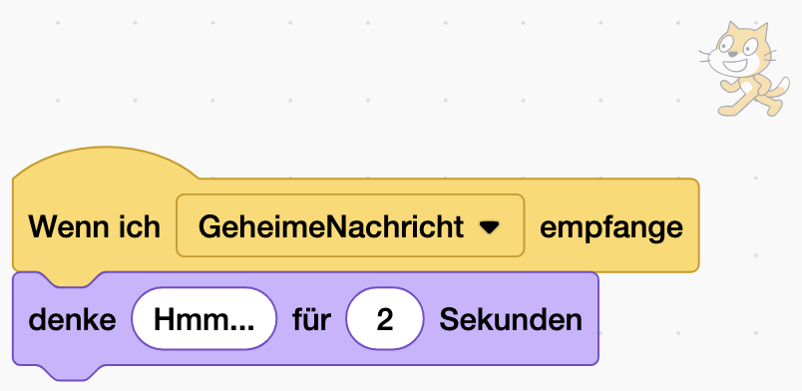 | >| ———————————————————– | ————————————————- | ———————————————————— | Das nutzen wir auch, um den Figuren unseres Spiel mitzuteilen, dass jetzt Zeit für ihren Auftritt ist. Oder eben Schluss: Game Over!

## Teil 1: Das Intro

### So fesselst du deine Spieler von Anfang an

**Der große Auftritt: Titel-Animation**

* Trick: Lass deinen Spieltitel nicht einfach erscheinen - bring ihn in Bewegung!
* Arbeite mit Farb- und Größenänderungen

## Teil 2: Game Over mit Stil

### Aus Spielende mach Spielerlebnis

1. **Der dramatische Abgang**
   * Zeitlupe-Effekt beim letzten Leben
   * Screen-Shake beim Game Over
   * Dramatische Musik oder Sound-Effekte
2. **Der Neustart-Hook**
   * Motivierende Nachricht
   * “Noch ein Versuch?”-Button mit Animation
   * Tipp: Ein schneller Neustart hält die Spieler bei der Stange!

Wie das alles geht, erfährst Du hier:

https://pad.kidslab.de/p/GamesLab-Intro (QR Code)

# Extension King 🧩 [⭐⭐⭐⭐]

Bereit für die geheimen Superkräfte von Scratch? Mit TurboWarp, Erweiterungen und Add-ons holst du noch mehr Power aus deinen Spielen raus.

### NerdY Fun-Facts 💡🤓

Wusstest du? Der TurboWarp Compiler wurde von einem Teenager entwickelt, der Scratch schneller machen wollte - heute nutzen Millionen von Scratchern seine Erfindung!

### Was du hier lernst 🎯

* Scratch mit TurboWarp beschleunigen
* Coole Erweiterungen nutzen
* Deine Spiele als echte Programme exportieren
* Mit anderen zusammen programmieren

## TurboWarp (https://turbowarp.org/)

TurboWarp ist wie ein Power-Booster für deine Scratch-Projekte! Es ist eine spezielle Version von Scratch, die deine Spiele und Animationen bis zu 10x schneller macht.

### Extensions (Erweiterungen):

TurboWarp hat eine ganze Menge zusätzlicher Erweiterungen, die du im normalen Scratch nicht findest. Das ist wie ein riesiger Werkzeugkasten mit Extra-Werkzeugen! Damit kannst du zum Beispiel:

* Neue Effekte einbauen
* Bessere Physik für deine Spiele nutzen
* 3D-Grafiken erstellen
* Und vieles mehr!

### Der TurboWarp Packager:

Das ist wie ein magischer Verpackungsroboter für deine Projekte! Er verwandelt dein Scratch-Projekt in eine richtige, eigenständige App oder Programm.

## Scratch Addons (https://scratchaddons.com/de/)

Die Browser-Erweiterung von Griffpatch macht Scratch besser und praktischer. Sie bringt viele nützliche Features:

* Besserer Code-Editor
* Einfachere Code-Bearbeitung und Fehlersuche
* Praktische Extras wie Vollbildmodus und Gamepad-Unterstützung
* Die Erweiterung findest du im Browser-Store (Chrome, Firefox etc.) unter dem Namen “Scratch Addons”.

## BlockLive - Geimeinsam ist besser!

Die “Blocklive” Extension ist ein cooles Tool für Teamarbeit in Scratch!

Installation und Infos: https://pad.kidslab.de/p/GamesLab-LiveScratch (QR code)

## PengiunMod (https://penguinmod.com/)

PengiunMod ist ein aufgemotztes Scratch, es verbindet TurboWarp mit zusätzlichen Features!

# Game Master 🎮 [⭐⭐⭐⭐⭐]

Das ultimative Ziel! Erschaffe dein Meisterwerk mit allem drum und dran. Du bist jetzt ein echter Game Developer!

## **Mein Spiel 🎮** **Spielinformationen**

**Name deines Spiels:**

**Genre:** (z.B. Jump’n’Run, Clicker, Quiz, etc.)

**Was ist die Story in deinem Spiel:**

**Mein Spiel erklärt in einem Satz:**

### **2. Spielmechanik**

**Der Spieler kann:**

* □ __
* □ __
* □ __

**Steuerung:**

Mit diesen Tasten / Maus etc. kann man im Spiel laufen, springen, schießen etc.:

**Punktesystem:**

So bekommt man Punkte: __________________________

So verliert man: _____

### **3. Die Hauptfigur(en)**

So heißt meine Hauptfigur / das ist meine Hauptfigur:

Eine Zeichnung oder Beschreibung meiner Hauptfigur(en):

[Platz zum Zeichnen]

**Besondere Fähigkeiten meiner Figur(en):**

### **4. Level**

**Schwierigkeitsgrad meines Spiels:** □ Leicht □ Mittel □ Schwer

**Das macht mein Spiel besonders spannend:**

**Level/Abschnitte:**

### **5. Grafik & Sound**

**In diesem Art-Style ist mein Spiel gestaltet:** □ Pixel □ Comic □ Realistisch □ Anders: _________

**Diese Sounds/Musik kommen in meinem Spiel vor:**

* □ Hintergrundmusik: ________________
* □ Effekte für: _____________________
* □ Sonstiges: _____________________

### **6. Extra-Features**

**Nice-to-have** (Falls noch Zeit ist):

* □ __
* □ __
* □ __

### **PRO-TIPPS:**

* Fang klein an! Du kannst später immer noch Features hinzufügen
* Teste früh und oft
* Lass andere dein Spiel probespielen
* Speichere regelmäßig Versionen deines Spiels
* Dokumentiere deinen Code mit Kommentaren

# Der GamesPreis!

(1 seite)

Reiche dein Spiel beim GamesPreis ein und gewinne mega krasse Preise!

* Preise
  + Nintendo Switch OLED
  + Meta-Quest 3
  + 3D-Drucker “Bambulab mini”
* **Checkliste zur Einreichung**:
  + Projekt fertiggestellt, veröffentlicht und getestet?
  + Alle Spielbeschreibungen hinzugefügt?
  + Kontaktinformationen angegeben?

### Dann nichts wie los:

https://kidslab.de/gamespreis/ (QR Code)

# Der GamesPreis 2024

**Verleihung des 1. Augsburger GamesPreis im Kleinen Goldenen Saal**

Augsburg, 24. April 2024

Im Kleinen Goldenen Saal in Augsburg ist die Aufregung unter den jungen Augsburger Nachwuchs-Programmierern sowie deren Familien und Freunden deutlich zu spüren. Denn es geht um nichts Geringeres als um die Verleihung des 1. Augsburger Games-Preises, der von der gemeinnützigen KidsLab GmbH ins Leben gerufen wurde.

Die Games-Preis-Gala ist dabei der Höhepunkt des Augsburger GamesLab, dem kreativen Spiele-Studio, das Anfang des Jahres in der Augsburger “Zwischenzeit” stattgefunden hat (die AZ berichtete). Kinder und Jugendliche wurden dort kostenlos in die Welt der Spieleprogrammierung mit Scratch eingeführt, um fortan eigene Spielideen verwirklichen zu können.

Und das, was die jungen Bewerber des GamesPreis an selbst entwickelten Spielen eingereicht hatten, beeindruckte die Geschäftsführer der KidsLab gGmbH Gregor Walter und Regine Scheyer sowie die dreiköpfige Jury enorm. Auch wenn es schwerfiel, mussten drei Hauptgewinner gefunden werden. Ausgezeichnet für besonders herausragende Leistungen im Bereich Spieleentwicklung und -design wurden Johannes Kistler mit dem 1. Platz für sein Spiel “Gravity Glide”, Dominik Gößler mit dem 2. Platz (“Water Facility”) und Tonia Krüger mit dem 3. Platz (“Immerson 2009”).

Die sichtlich stolzen Gewinner freuten sich über ihre Pokale und die von AUFWIND, die Kinder und Jugendstiftung der Stadtsparkasse Augsburg, gespendeten, hochwertigen Preise (Steam Deck OLED, Meta Quest 2 VR-Brille sowie Wacom Grafik-Tablett). Aufgrund der durchweg positiven Resonanz steht für die Macher des GamesLab bereits jetzt fest, dass das Projekt nächstes Jahr in die 2. Runde gehen wird.

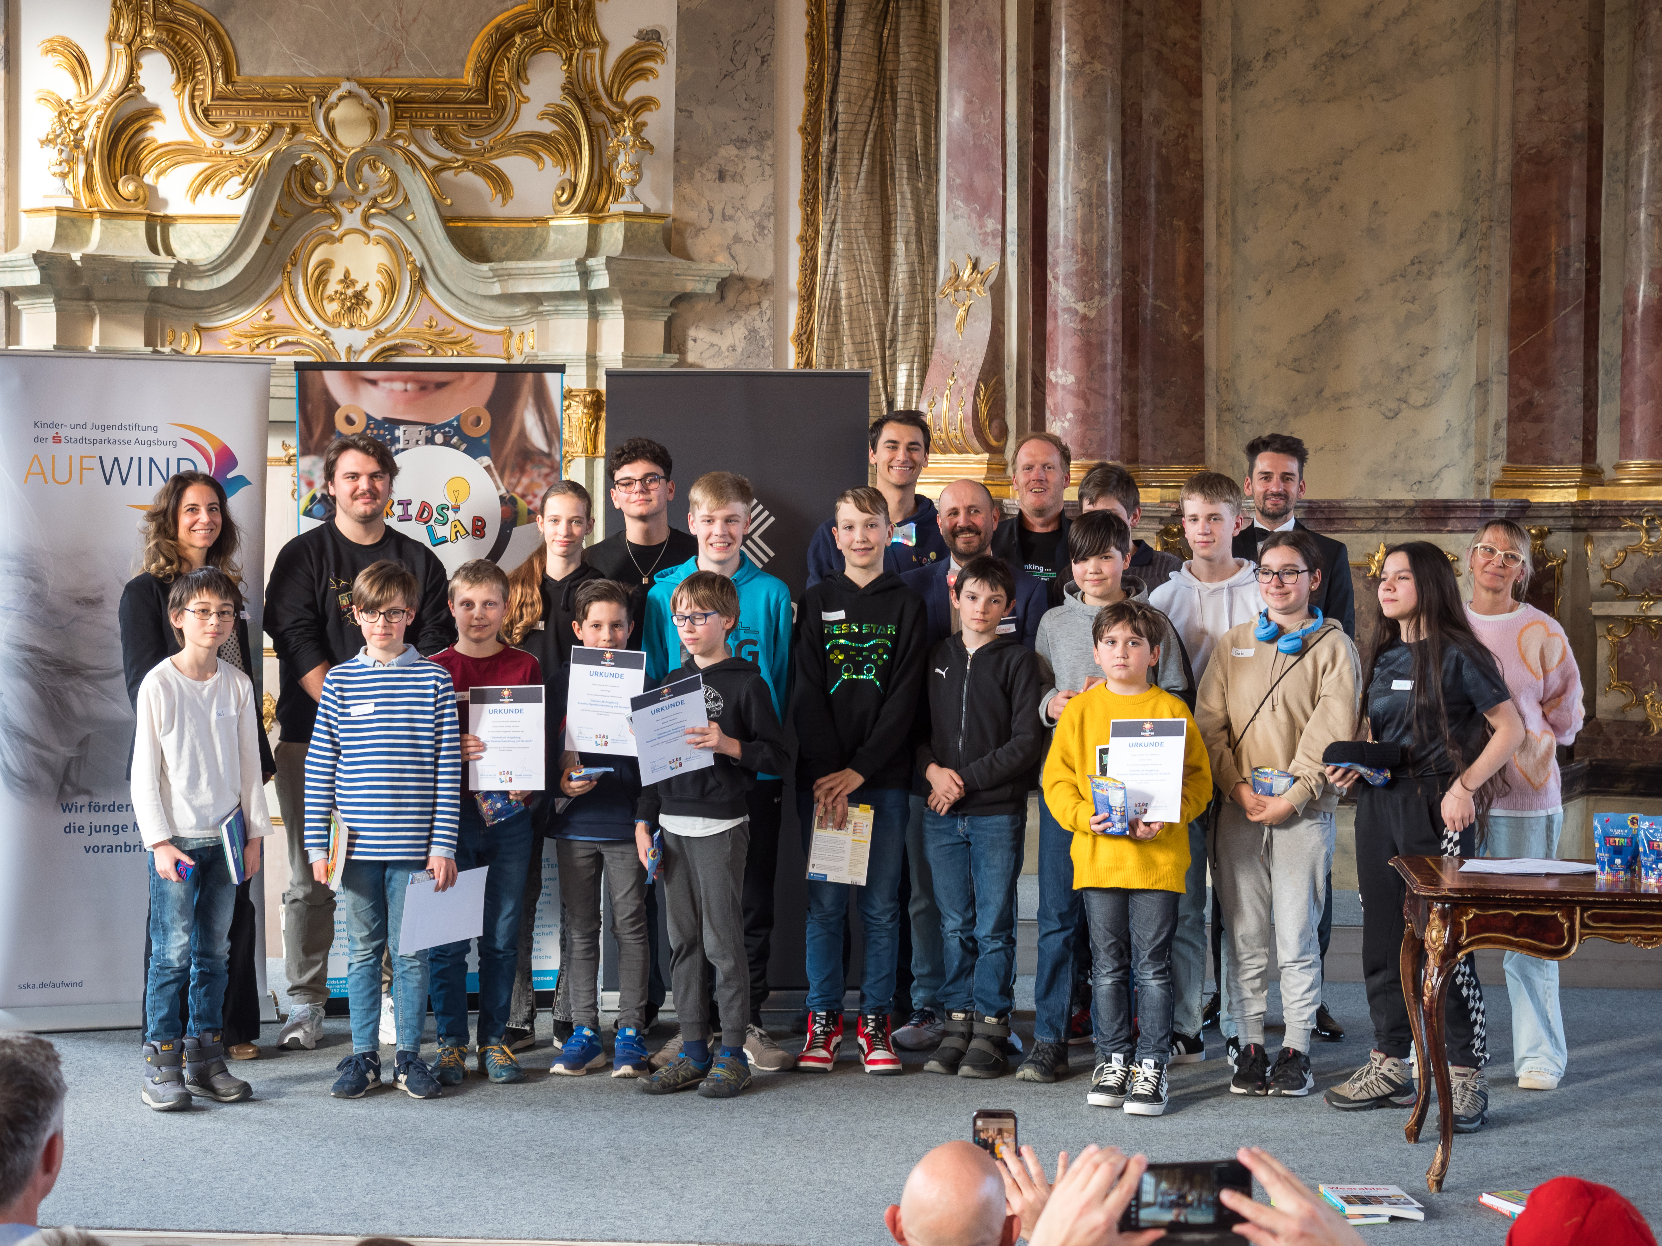

GamesPreisGewinner

## Die 3 Hauptgewinner:

### 1. Platz - Gravity Glide

In diesem fesselnden Videospiel schlüpft ihr in die Rolle eines UFO-Piloten und tretet eine epische Reise an, in der ihr durch die Manipulation von Planeten und ihrer Gravitation euer Ziel erreichen müsst. Doch das ist noch nicht alles! Strategisch platzierte Planeten und geschickte Nutzung ihrer Gravitationskräfte sind der Schlüssel, um euer UFO sicher durch jedes Level zu manövrieren. Herzlichen Glückwunsch und weiterhin viel Erfolg auf euren Reisen durch die unendlichen Weiten des Spieluniversums!

https://scratch.mit.edu/projects/971388807 (QR Code)

### 2. Platz - Water Facility

Lasst uns also einen tosenden Applaus für dieses mutige Axolotl und sein inspirierendes Abenteuer entfachen! Möge euer Kampfgeist euch stets leiten und euch den Weg zum Sieg ebnen.

Auf zu neuen Herausforderungen und möge die Flamme der Hoffnung niemals erlöschen!

https://scratch.mit.edu/projects/966666194 (QR Code)

### 3. Platz - Imersion 2009

Taucht ein in die düstere Welt von ‘Immersion 2009’, einem visuellen Roman und Thriller, der euch auf eine fesselnde Reise durch Intrigen und Mysterien entführt. Begibt euch auf die Suche nach der Wahrheit und erlebt ein Abenteuer, das euch noch lange in Erinnerung bleiben wird!”

https://scratch.mit.edu/projects/964668818

# Debugging-Tipps für dein Scratch-Projekt

# Bugs? No Problem! 🐛

Hey Gamedev! Dein Spiel macht nicht das, was es soll? Die Katze dreht sich in die falsche Richtung, der Punktezähler spinnt oder dein Dino schwebt plötzlich im Weltraum? Willkommen im Club!

Jeder - wirklich JEDER - Programmierer kämpft mit kleinen und großen Fehlern im Code. Das ist völlig normal und gehört zum Spieleentwickeln dazu wie Pommes zu Ketchup! Die gute Nachricht: Mit ein paar coolen Tricks und Kniffen findest du fast jeden Bug.

In diesem Kapitel zeige ich dir, wie du deinen Code auf Vordermann bringst und die häufigsten Probleme ganz easy löst. Und das Beste: Mit jeder Fehlersuche lernst du etwas Neues und wirst ein besserer Programmierer!

Also: Lass uns auf Bug-Jagd gehen! 🔍

## 1. Laut vorlesen

Lies deinen Code laut vor und denk dabei wie ein Computer. Sind alle Schritte wirklich im Code? Sind die Anweisungen klar?

## 2. In Teile zerlegen

Teile große Programme in kleine Häppchen auf. Test jedes Teil einzeln und füg sie dann wieder zusammen.

## 3. Verlangsamen

Füge “warte”-Blöcke ein um zu sehen, was genau passiert. Entferne sie wieder, wenn alles läuft.

## 4. Sound-Checkpoints

Baue Sounds als Kontrollpunkte ein. Kein Sound = Fehler davor, Sound = Fehler danach.

## 5. Block-Reihenfolge checken

* Was muss zuerst passieren?
* Was kommt danach?
* Muss etwas zurückgesetzt werden?

## 6. Schleifen prüfen

Checke deine “wiederhole”- und “fortlaufend”-Blöcke:

* Sollen wirklich alle Blöcke in der Schleife sein?
* Fehlt ein “warte”-Block?
* Braucht es überhaupt eine Schleife?

## 7. Timing beachten

Wenn mehrere Dinge gleichzeitig passieren sollen, kann es Chaos geben. Baue kleine Pausen oder Klick-Events ein.

## 8. Mach Pausen!

Manchmal hilft es, einfach mal 5 Minuten vom Computer wegzugehen. Mit frischem Kopf sieht man Fehler oft sofort!

Remember: Jeder Programmierer macht Fehler - das Geheimnis ist, sie zu finden! 🐞✨

# Nutze den Telefon-Joker!

Alles ausprobiert, aber geht immer nich nicht?

* Veröffentliche dein Projekt
* Schicke uns die URL des Projekts
* Photo reicht auch

Entweder per Mail:

team@kidslab.de

Oder per WhatsApp:



whatsapp